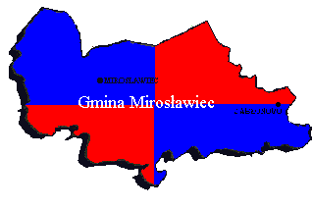

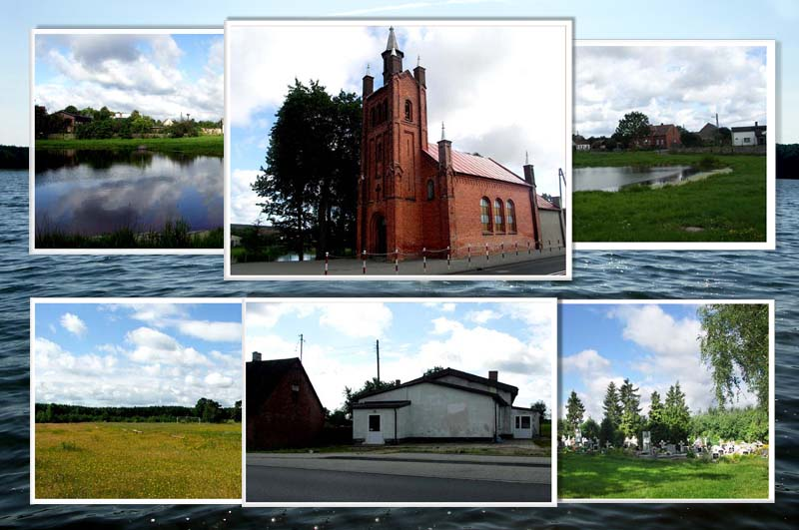




Spis treści:

1. Uwarunkowania kulturowe…………………….......................................................... 4
1.1. Rys historyczny……………………………………………………………...... 4
1.2. Charakterystyka zabudowy......................................................................... ....... 5
1.3. Spis obiektów chronionych................................................................................ 5
    - Spis obiektów objętych ochroną konserwatorską…………………................... 5

2. Lokalne wartości środowiska przyrodniczego…………………………………….... 6
2.1. Warunki geograficzne......................................................................................... 6
2.2. Ukształtowanie terenu i formy powierzchni ziemi…........................................ 7
2.3. Surowce mineralne……………………………………………………............. 8
2.4. Warunki klimatyczne.………………………………………………................. 8
2.5. Hydrologia..………………………………………………………………….... 9
2.5.1. Wody powierzchniowe…………………………………………....................... 9
2.5.2. Wody podziemne………………………………………………........................ 11

3. Waloryzacja flory i fauny……………………………………………………............. 11
3.1. Charakterystyka flory prawnie chronionej, ginącej i zagrożonej wymarciem… 11
3.2. Charakterystyka fauny prawnie chronionej w rejonie wsi Jabłonowo............... 13
3.3. Charakterystyka zieleni cmentarnej.................................................................... 15

4. Ochrona przyrody......................................................................................................... 16
4.1. Natura 2000......................................................................................................... 19
4.2. Inne cenne obszary i obiekty............................................................................... 22

5. Uwarunkowania rozwoju systemów infrastruktury technicznej.............................. 2 3
5.1. Zaopatrzenie w wodę........................................................................................ 23
5.2. Odprowadzanie ścieków................................................................................... 23
5.3. Zagospodarowanie odpadów............................................................................ 23
5.4. Zasilanie elektroenergetyczne.......................................................................... 24
5.5. Zaopatrzenie w gaz i ciepłownictwo................................................................ 24
5.6. Telekomunikacja.............................................................................................. 24
5.7. Komunikacja. .................................................................................................. 25

6. Ludność.......................................................................................................................... 25

7. Oświata........................................................................................................................... 27

8. Ochrona zdrowia, opieka społeczna i bezpieczeństwo............................................... 28
8.1. Ochrona zdrowia............................................................................................... 28
8.2. Bezpieczeństwo publiczne................................................................................. 28

9. Rolnictwo i leśnictwo..................................................................................................... 29
9.1. Warunki glebowe................................................................................................ 29
9.2. Właściwości agrochemiczne gleb...................................................................... 29
9.3. Struktura obszarowa gospodarstw indywidualnych........................................... 30

9.4. Ekosystemy leśne............................................................................................... 31

10. Turystyka.................................................................................................................... 31

11. Uproszczona Analiza SWOT..................................................................................... 33

12. Misja i cele strategiczne dla wsi Jabłonowo...……………………………………... 35

13. Ankieta dla potrzeb Planu Odnowy Miejscowości dla Jabłonowa
na lata 2007-2015……………………………………………………………………. 38

14. Harmonogram wdrażania Planu Odnowy Miejscowości dla Jabłonowa w latach
2007 – 2015…………………………………………………………………………... 40

15. Szacunkowy kosztorys planowanego przedsięwzięcia na lata 2007 – 2008……... 41
15.1. Kosztorys budowy placu zabaw........................................................................ 41

16. Opis planowanych zadań ze wskazaniem ich wpływu na rozwój miejscowości
z uwzględnieniem zgodności z charakterem i krajobrazem kulturowym
miejscowości………………………………………………………………………….... 42

17. Materiały źródłowe..................................................................................................... ... 47

1. Uwarunkowania kulturowe.
1.1. Rys historyczny.
Wieś położona przy szosie Wałcz – Mirosławiec (Szczecin), w odległości około 11 km na wschód od Mirosławca: 125 m n.p.m. Jej dawna nazwa brzmiała Obelin. Jednak ślady osadnictwa sięgają znacznie wcześniej, gdyż już w VIII wieku powstało tu grodzisko wczesnośredniowieczne. Istnienie osady potwierdzają przeprowadzone badania archeologiczne oraz wpis do rejestru zabytków. Grodzisko objęte jest ścisłą ochroną konserwatorską. Jabłonowo, tak jak i inne wsie należące do Gminy Mirosławiec były częścią obszernych włości Golców, Tuczyńskich, a następnie Blankenburgów.
W źródłach wieś wymieniana stosunkowo późno, bo pierwsza wzmianka pochodzi z roku 1586 i dotyczy powstania w Jabłonowie gminy ewangelickiej i kościoła, którego fundatorem był Merten v. Goltz. Świątynia ta spłonęła w roku 1771 i została odbudowana przez fundatorkę z rodu von Kleist.
W roku 1874 w miejscu starego kościoła wzniesiono nową budowlę w stylu neogotyckim ( obecnie pw. Świętej Jadwigi). Wyposażenie wnętrza kościoła znacznie starsze, przeniesione z kościoła w Górnicy: m.in. ołtarz z około 1700 roku z barokową amboną, balustradą, chrzcielnicą, krucyfiksem z XVII wieku.
W końcu wieku XVI i pierwszej połowie XVII wieku wieś należała do rodziny v. Goltz z Kłębowca. Później właściciele zmieniali się.
Około roku 1900 wieś liczyła ( z przyległym folwarkiem) około 200 mieszkańców, około roku 1939 już 279 mieszkańców i liczyła 70 gospodarstw domowych. Obecnie na rok 1999: 234 mieszkańców.
Od roku 1930 Jabłonowo uzyskało stałe połączenie komunikacyjne z Wałczem i Mirosławcem dzięki uruchomieniu omnibusu pocztowego („Kraftpostlinie”). W roku 1945 wieś była miejscem zaciętej bitwy, którą stoczyli tutaj 10 lutego żołnierze 3 pp z 1 DP im. T. Kościuszki, w ramach operacji przełamania Wału Pomorskiego.
Atrakcją turystyczną Jabłonowa jest park krajobrazowy z okazami starych buków, dębów, kasztanowców, świerków i żywotników olbrzymich ( jeden o pierśnicy 230 cm). W pobliżu jeziora Drzewoszewo, w odległości około 3 km znajduje się północna zatoka
wielkiego jeziora Bytyń. W niewielkiej odległości od Jabłonowa znajduje się sołectwo Jabłonkowo, które od roku 1945 stanowił majątek ziemski o nazwie „Marienhof”, po wojnie do końca lat osiemdziesiątych stanowiło własność Państwowego Gospodarstwa Rolnego.

  - Charakterystyka zabudowy.
Układ architektoniczny wsi ma formę owalenicy z zabudową kalenicową. Przeważa tutaj zabudowa jednokondygnacyjna, usytuowana kalenicą do drogi, nakryta wysokim dachem dwuspadowym. Domy w konstrukcji ryglowej lub częściej murowanej, ceglane i otynkowane ze skromnym detalem architektonicznym. Za budynkami mieszkalnymi zabudowa gospodarcza często ustawiona w czworobok. W Jabłonowie znajdują się czytelne założenia parkowe z częściowo zachowanym folwarkiem a uzupełnieniem zabudowy wsi jest zabytkowy cmentarz.
Wśród zabytków znajdujących się na terenie wsi wyróżnić można neogotycki dawniej ewangelicki kościół pw. Św. Jadwigi (1874r). Warto również zobaczyć położony 0,6 km od drogi Wałcz – Mirosławiec park krajobrazowy z początków XIX stulecia oraz zniszczony w 1945 roku dwór szlachecki.

  - Spis obiektów chronionych.
    - Spis obiektów objętych ochroną konserwatorską.
- Kościół filialny p.w. św. Jadwigi, mur., 1874r.
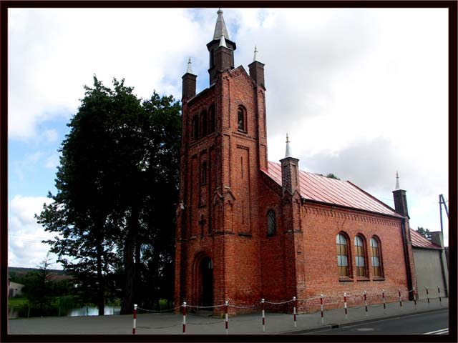
Fot. Kościół filialny p.w. św. Jadwigi.

- Zespół folwarczny 2 połowa XIX w.
  - dwór, mur. 2 połowa XIX w.
- Dom nr 7, mur./szach., 3 ćw. XIX w.
- Dom nr 10, mur., k. XIX w.
- Dom nr 17, mur., pocz. XX w.
- Dom nr 22, mur., pocz. XX w.
- Dom nr 27, mur., drew., 4 ćw. XX w.
- Cmentarz komunalny poł. XIX w.
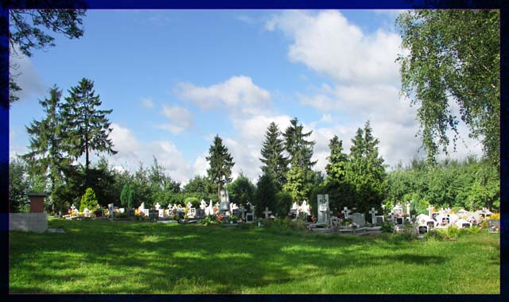

Fot. Widok na cmentarz komunalny w Jabłonowie.

- Lokalne wartości środowiska przyrodniczego.

  - Warunki geograficzne.

Wieś sołecka Jabłonowo położona jest w południowo-wschodniej części Gminy Mirosławiec należącej do Powiatu Wałeckiego oraz Województwa Zachodniopomorskiego. Jabłonowo jest miejscowością graniczącą z sołectwami w Jabłonkowie, Piecniku i Bronikowie. Geograficznie obszar sołectwa wchodzi w skład Pojezierza Wałeckiego. W pobliżu Jabłonowa znajduje się jezioro Bytyń będące największym i najgłębszym zbiornikiem wodnym byłego województwa pilskiego (847,5 ha).

Sołectwo leży przy trasie krajowej nr 10 łączącej Szczecin z Bydgoszczą oraz w odległości 16 km od Mirosławca i 14 km od Wałcza. Jabłonowo jest siedzibą władz sołectwa, w którego skład wchodzi również miejscowość: Pilów.

2.2. Ukształtowanie terenu i formy powierzchni ziemi.

Ukształtowanie powierzchni gminy Mirosławiec wykazuje się dużą zmiennością. Południowo – wschodnia część gminy obejmująca Jabłonowo zajmuje forma geomorfologiczna w postaci moreny dennej falistej wznoszącej się na wysokość 125 – 140 m n.p.m., z głęboko wciętymi rynnami jeziornymi m.in. Jeziora Wielki Bytyń.
Budowa geologiczna Jabłonowa przedstawia profil geologiczny otworów studziennych zamieszczony poniżej:

Jabłonowo – rzędna terenu 130 m n.p.m.

0,0 – 2,0 | ił brunatny, zwarty | czwartorzęd
2,0 – 2,5 | piasek średnioziarnisty | czwartorzęd
2,5 – 9,0 | głazy i otoczaki w piasku różnoziarnistym | czwartorzęd
9,0 – 10,5 | ił brunatny, zwarty | czwartorzęd
10,5 – 19,0 | piasek średnioziarnisty | czwartorzęd
19,0 – 20,0 | piasek średnioziarnisty z głazami | czwartorzęd
20,0 – 28,0 | piasek średnioziarnisty | czwartorzęd
28,0 – 29,5 | piasek średnioziarnisty z głazami | czwartorzęd
29,5 – 32,5 | piasek średnioziarnisty | czwartorzęd

Warstwy wodonośne:
- zw. wody nawiercone 13,5 m p.p.t.,
- zw. Wody ustabilizowane 13,5 m p.p.t.,
- Q eksploatacyjne (b) – 15,1 m³/h, przy S = 2 m.

Na podstawie przedstawionego profilu geologicznego stwierdzić można, że w budowie geologicznej plejstocenu (do osiągniętych w wierceniach głębokości) mają utwory piaszczysto – żwirowe. Najwięcej na terenie Jabłonowa znajduje się obszarów gliniastych.

  - Surowce mineralne.

Na terenie Jabłonowa znajdują się złoża torfu i gytii, które zostały rozpoznane na terenie całej gminy w formie dokumentacji torfowiskowych. Eksploatacja surowców mineralnych na terenie całej gminy prowadzona jest na niewielką skalę z przeznaczeniem na zaspokojenie lokalnych potrzeb. Eksploatację prowadzą najczęściej właściciele gruntów, często w sposób nieuporządkowany i nieekonomiczny, co prowadzi do nieprawidłowej gospodarki zasobami złoża i pogarsza warunki rekultywacji.
Perspektywy powiększania zasobów surowców mineralnych są nie duże, a możliwość eksploatacji ewentualnych złóż na terenach leśnych ze względu na ochronę środowiska i koszty wylesienia jest znikoma.

Zestawienie udokumentowanych złóż surowców mineralnych w Jabłonowie.
Lp. | Lokalizacja  Nazwa złoża | Rodzaj kopaliny | Zasoby udokumentowane |  | Zakres rozpoznania  rok | Zasoby w 1996r. wg stanu |  | Stan eksploatacji  wydobycie
 |  |  | tys.m³ | tys. ton |  | bilans. | przem.
1. | Jabłonowo* | torf  gytia | 3359  4709 | - | - | - | - | nie eksploatowane
* - część złoża znajduje się w sąsiednich gminach.

2.4. Warunki klimatyczne.

Obszar wsi Jabłonowo oraz pozostałej części Gminy Mirosławiec leży na pograniczu pomorskiej i nadnoteckiej dzielnicy rolniczo - klimatycznej.
W gminie Mirosławiec przedwiośnie zaczyna się w okresie od 1 do 21 marca i trwa około 30-40 dni. Wiosna rozpoczyna się między l a 11 kwietnia i trwa 60 - 70 dni. Lato rozpoczyna się między 11 czerwca a 1 lipca i trwa 70-90 dni. Jesień pojawia się w okresie od 21 sierpnia do 1 września i trwa 60-70 dni.

Okres przejściowy pomiędzy jesienią a zimą przypada w pierwszej dekadzie listopada, jednakże jego długość nie przekracza 1 miesiąca. Zima zaczyna się tu między l a l1 grudnia i trwa około 3 miesiące.
2.5. Hydrologia
2.5.1. Wody powierzchniowe.
Z uwagi na sąsiadujące na tym obszarze jeziora, postanowiono włączyć sołectwo Jabłonowo do „Studium maksymalnej retencji w zlewniach podstawowych dopływów rzeki Drawy". Na podstawie tego dokumentu przewiduje się w latach 2006-2010 budowę urządzeń piętrzących o wysokości 0,3 m na wypływie z jeziora Drzewoszewo. Takie działanie pozwoliłoby uzyskać retencje wody o wielkości 200 tys. m³.
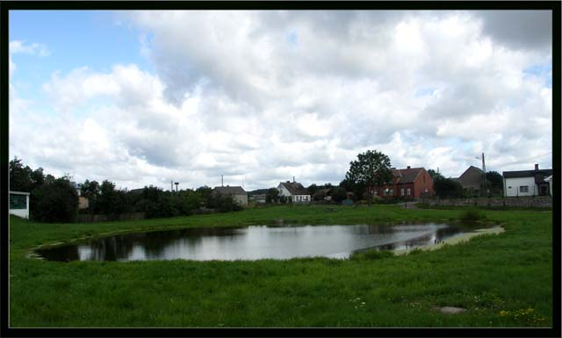
Fot. Widok na staw od strony drogi krajowej nr 10.

Wykaz jezior w okolicy sołectwa Jabłonowo
Lp. | Nazwa jeziora | Powierzch. w ha | Objętość wody w tys. m³ | Głębokość w |  | Rzędna zwierciadła wody w m | Zlewnia rzeki
 |  |  |  | max | średni a | Rzędna zwierciadła wody w m | Zlewnia rzeki
1. | Bytyń Wielki | 877,1 | 91.534,9 | 41,0 | 10,4 | 113,4 | Piławka
2. | Drzewoszewo | 61,2 | 1.941,9 | 8,6 | 3,2 | 112,8 | Piławka
3. | Kople | 4,82 | - | - | - | 116,3 | Piławka
4 | Głębokie (Mazanowo Duże) | 14,3 | 1.568,2 | 27,6 | 11,0 | 118,0 | Piławka

5. | Babkowo (Mazanowo Małe) | 11,0 | 198,0 | 9,7 | 1,8 | 115,6 | Piławka

Jezioro Bytyń Wielki

Jezioro Bytyń Wielki leży na terenie trzech gmin: Wałcz, Mirosławiec i Tuczno. Jest największym i najgłębszym z jezior na Pojezierzu Wałeckim. Jego powierzchnia wynosi: 847,5 ha. Długość linii brzegowej wynosi ok. 37,6 km i głębokości maksymalnej – 41 m. Na północnym krańcu znajduje się zatoka o długości odpowiednio 1,5 km. Podobna, ale jeszcze dłuższa zatoka znajduje się w południowej części jeziora. W centralnej części jeziora (poza gminą Mirosławiec) są dwie wyspy o łącznej powierzchni nieco ponad 4 ha.
Brzegi jeziora tworzą liczne skarpy porośnięte lasem liściastym, głównie wiekowymi bukami. Na jednym z takich pagórków znajdujących się w północno – wschodniej części Bytynia istniało grodzisko słowiańskie. Wykopaliska ujawniły szczątki po palisadzie i drewnianych budowlach, a także elementy ceramiki z XII w.
Jezioro jest dobrze natlenione w górnych warstwach. Bytyń Wielki i jego otoczenie stanowi od kilkunastu lat rezerwat krajobrazowy. Pomimo tego, że jest to rezerwat, wody tego jeziora są udostępnione dla wędkarstwa i okresowo żeglarstwa. Wokół jeziora istnieje kilka miejscowości, gdzie znajdują się obiekty służące udostępnianiu jeziora. Są one zlokalizowane w Drzewoszewie, Nakielnie i stanicy harcerskiej w Próchnówku.
Również w porozumieniu z gospodarzami takich wsi, jak: Bytyń, Próchnowo, Jabłonkowo, Nakielno, Marcinkowice, Jamienko można skorzystać z ich domostw oraz stworzyć tam bazę wypadową dla swojej rodziny do odpoczynku i wędkarskich wypraw.
Jezioro Bytyń stanowi też ważny fragment szlaku kajakowego, który bierze swój początek w Wałczu na jeziorze Raduń. Stąd z kolei ciekami wodnymi oraz poprzez jeziora Smolno Duże, Smolno Małe i Sumile dotrzeć można do Bytynia.
Ponadto w Drzewoszewie znajduje się przystań żeglarska i centralny punkt organizacji regat żeglarskich. Największymi z nich są ogólnopolskie zawody o „Jesienny Puchar Optymista”.

2.5.2. Wody podziemne.
Sołectwo razem z wsią Jabłonkowo posiada stały dostęp do ujęcia wody pitnej.
W pobliżu znajduje się hydrofornia zaopatrująca wieś w bieżąca wodę. Zasoby wodne znajdujące się na terenie sołectwa są zaliczane do kategorii „B". Natomiast wody podziemne występują w piaszczystych przewarstwieniach śródglinowych nie tworząc ciągłego poziomu wodonośnego. Wody śródglinowe występują na zróżnicowanych głębokościach od ok. 2 do 7 m ppt. Przesiąkanie przez grunt jest znacznie wolniejsze niż na terenach sandrowych. Przy intensywnych opadach znaczna część wody odpływa powierzchniowo.

- Waloryzacja flory i fauny.

3.1. Charakterystyka flory prawnie chronionej, ginącej i zagrożonej wymarciem.

Lp | Nazwa gatunku | CZ | PL | PZ | DH | CL  m/b | Lokalizacja | Liczba  stanowisk
Gatunki objęte ochroną ścisłą
1. | Przylaszczka  pospolita | - | - | - | - | - | k.jez. Orle, Wielki Bytyń | 3
2. | Paprotka zwyczajna | - | - | - | - | - | Przy jez. Orle, Babkowo, Wielki Bytyń, Drzewoszewo | 5
3. | Kruszczyk szerokolistny | - | - | - | - | - | Rezerwat „Jezioro Wielki Bytyń” | 1
4. | Mądzlak psi | - | - | - | - | - | Na zachodnim brzegu jez. Wielki Bytyń | 1
Gatunki objęte ochroną częściową
1. | Konwalia majowa | - | - | - | - | - | Orle, UE – 3, cmentarz Hanki. | 7
Gatunki ginące i zagrożone wymarciem
1. | Czyściec polny | - | - | E |  | 2/1 | Drzewoszewo i k/Hanek | 2
2. | Czyściec lekarski | - | - | V |  | 2/2 | k/jeziora Wielki Bytyń, Orle, Drzewoszewo, k/Orle, oddz. 19. | 5
3. | Gruszyczka okrągłolistna | - | - | V |  | 2/2 | Przy jez. Wielki Bytyń. | 3
4. | Marzanka barwierska | - | - | R |  | -/3 | 4 stanowiska – Wielki Bytyń, j. Orle, Piecnik. | 4

5. | Przywrotnik jasny | - | - | E |  | -/0 | ok. 200m na wschód od PGR Drzewoszewo. Trwały | 2
6. | Szarota żółtobiała | - | - | V |  | 1/2 | Jabłonowo, Orle, UE - 3 | 3
7. | Turzyca dwustronna | - | - | V |  | 3/- | k/Nieradzia i w UE - 57 | 2
8. | Topola czarna | - | - | V |  | -/1 | Kilka drzew – z sadzenia w I połowie XX w. Łowicz Wałecki – Kierpnik, Drzewoszewo, Jabłonowo.

Objaśnienia:

CZ – Polska Czerwona Księga Roślin (Kaźmierczakowa, Zarzycki 2001),
PL – Lista roślin zagrożonych w Polsce.
PZ – Ginące i zagrożone rośliny naczyniowe Pomorza Zach.. i Wielkopolski.
CL – Czerwona lista m – Meklemburgii, b – Brandenburgii.
DH – gatunki roślin naczyniowych objęte Dyrektywą Habitatową.
Status prawny:
OG – ochrona gatunkowa
Kategoria zagrożeń:
UV – gatunek narażony na wymarcie.
V – narażone. Jeśli nie przestaną działać czynniki powodujące zagrożenie, w niedalekiej przyszłości znajdą się w kategorii wymierających na Pomorzu Zach.
E – wymierające, których przeżycie jest mało prawdopodobne, jeśli nadal będą działać czynniki zagrożenia.
R – potencjalnie zagrożone.
I – gatunek o nieokreślonym zagrożeniu
1 – gatunki zagrożone wymarciem
2 – gatunki silnie zagrożone
3 – gatunek rzadki.
4 – gatunek o nieokreślonej przynależności.

3.2. Charakterystyka fauny prawnie chronionej w rejonie wsi Jabłonowo.

Lp. | Nazwa gatunkowa | Czerwone listy |  |  |  |  | Status ochronny w Polsce | Lokalizacja stanowiska
Lp. | Nazwa gatunkowa | E | PL | PZ | M | B | Status ochronny w Polsce | Lokalizacja stanowiska
Bezkręgowce
1. | Biegacz gajowy | - | - | - | - | - | OG | Oddz. 200, rez. Wielki Bytyń
2. | Trzmiel drzewny | - | - | - | - | - | - | Toporzyk, Jabłonowo, Orle
3. | Szczeżuja wielka | - | E | - | 3 | 3 | OG | Jezioro Wielki Bytyń, Drzewoszewo, Orle Wielkie, Kople, Babkowo, Głębokie.
Kręgowce
1. | Ropucha zielona | - | - | 2 | 2 | 2 | OG | Pomiędzy Piecnikiem a jez. Wielki Bytyń.
2. | Żaba jeziorkowa | - | - | 3 | 2 | 2 | OG | Pospolita na terenie całej gminy.
3. | Żaba śmieszka | - | - | 3 | 2 | 2 | OG | Pospolita na terenie całej gminy.
4. | Żaba trawna | - | - | 3 | 3 | 3 | OG | Pospolita na terenie całej gminy.
5. | Żaba moczarowa | - | - | 3 | 3 | 3 | OG | Pospolita na terenie całej gminy.
6. | Żaba wodna | - | - | 3 | 3 | - | OG | Pospolita na terenie całej gminy.
7. | Padalec zwyczajny | - | - | 3 | 3 | 3 | OG | Stwierdzony w jez. Wielki Bytyń, Orle, Orle Wielkie.

Ptaki
1. | Brodziec samotny | - | - | 3 | 4 | 2 | OG | Lęgowy – nad jeziorem Drzewoszewo
2. | Brodziec piskliwy | - | - | 3 | 1 | 2 | OG | Lęgowy – Drzewoszewo, rz. Piławka.
3. | Czajka | - | - | 3 | - | 3 | OG | Lęgowy na wschód od Jabłonowa.
4. | Łabędź niemy | - | - | - | - | - | OG | Nieradź
5. | Dziwonia | - | - | 3 | 4 | 4 | OG | Lęgowa – Kierpnik, jezioro Drzewoszewo,
6. | Dzwoniec | - | - | - | - | - | OG | Lęgowy – Drzewoszewo.
7. | Dzierzba gąsiorek | - | - | 3 | 3 | 3 | OG | Lęgowa – Jabłonkowo, Drzewoszewo.
8. | Kania czarna | - | - | 2 | 3 | 3 | OG, OS | Lęgowy – przy jeziorze Drzewoszewskim na wschód.
9. | Trzcinniczek | - | - | - | - | - | OG | Lęgowy – jez. Drzewoszewo
10. | Zimorodek | - | - | 3 | 3 | 2 | OG | Lęgowy – nad jeziorem Wielki Bytyń, Drzewoszewo.
Ssaki
1. | Borowiec wielki | - | - | 2 | 3 | 3 | OG | W starych lasach koło j. Drzewoszewo, Wielki Bytyń.
2. | Gacek wielkouch | I | - | 2 | 4 | 3 | OG | Obserwowany w Jabłonowie.
3. | Mroczek późny | - | - | 2 | 3 | 3 | OG | Jezioro Drzewoszewo.
4. | Wiewiórka | - | - | 3 | 4 |  | OG | W lasach pospolita

Objaśnienia:

CZ – Polska Czerwona Księga Roślin (Kaźmierczakowa, Zarzycki 2001),
PL – Lista roślin zagrożonych w Polsce
PZ – Ginące i zagrożone rośliny naczyniowe Pomorza Zach.. i Wielkopolski
CL – Czerwona lista m – Meklemburgii, b – Brandenburgii
DH – gatunki roślin naczyniowych objęte Dyrektywą Habitatową.
Status prawny:
OG – ochrona gatunkowa
Kategoria zagrożeń:
UV – gatunek narażony na wymarcie
V – narażone. Jeśli nie przestaną działać czynniki powodujące zagrożenie, w niedalekiej przyszłości znajdą się w kategorii wymierających na Pomorzu Zach.
E – wymierające, których przeżycie jest mało prawdopodobne, jeśli nadal będą działać czynniki zagrożenia.
R – potencjalnie zagrożone.
I – gatunek o nieokreślonym zagrożeniu
1 – gatunki zagrożone wymarciem
2 – gatunki silnie zagrożone
3 – gatunek rzadki.
4 – gatunek o nieokreślonej przynależności.

3.3. Charakterystyka zieleni cmentarnej.

Cmentarz w trakcie inwentaryzacji w sezonie 2002/2003 r. na terenie Jabłonowa.

Lp. | Lokalizacja  Nr rej. zabytków | Nazwa i rodzaj cmentarza | Charakterystyka
1. | Jabłonowo | Cmentarz katolicki, czynny | Bez walorów przyrodniczych.

4. Ochrona przyrody.

W granicach Jabłonowa mieści się Obszar Chronionego Krajobrazu „Pojezierze wałeckie i Dolina Gwdy”. Obszar ten został wyznaczony na podstawie Rozporządzenia Wojewody Pilskiego Nr 5/88 z dnia 15 maja 1998 (Dz. Urz. Woj. Pil. Nr 13 poz. 83 z 1998r).

Forma ochrony  i nazwa | Obszar chronionego krajobrazu  „Pojezierze wałeckie i Dolina Gwdy”
Podstawa prawna | Rozporządzenie Wojewody Pilskiego Nr 5/98 z dnia 15 maja 1998r. (Dz. Urz. Woj. Pil. Nr 13 poz. 83 z 1998r).
Lokalizacja | Wschodnia część gminy z wioskami Piecnik, Toporzyk, Jabłonkowo, Jabłonowo wraz z rezerwatami „Rosiczki Mirosławieckie” i „Wielki Bytyń”.
Cel ochrony | Zachowanie swoistych cech młodoglacjalnego krajobrazu z typowymi dla południowego Pomorza cechami reliefu, sposoby użytkowania i zabudową kulturową.
Opis walorów przyrodniczych obiektu | Obiekt posiada bardzo duże walory przyrodnicze – mozaika siedlisk, biotopów i ekosystemów. W granicach obszaru znajduje się wiele obiektów chronionych, proponowanych do ochrony lub pojedynczych stanowisk gatunków chronionych. Całość otaczają bory sosnowe, łęgi olszowo – jesionowe, bagienne olsy wokół jezior, buczyny i rzadko grądy.
Ocena walorów | Ponadregionalne – bardzo duże krajobrazowe jak również przyrodnicze.
Dyrektywa  siedliskowa | Gatunki: kumak nizinny, jaszczurka zwinka, borowiec wielki, bóbr, wydra, żubr.  Zbiorowiska: las bukowy, pozostałości lasów aluwialnych, twarde oligo – mezotroficzne wody z roślinnością bentosową formacji tzw. „łąk ramienicowych”, zdegradowane torfowiska wysokie zdolne do naturalnej regeneracji, jeziorka dystroficzne.
Dyrektywa ptasia | Bielik, rybołów, muchołówka mała, zimorodek, dzięcioł czarny, kania czarna.

Konwencja  Berneńska | Jaszczurka zwinka, kumak nizinny, ropucha szara, nur rdzawoszyi, łabędź krzykliwy, bielik, rybołów, zimorodek, dzięcioł czarny, muchołówka mała, trzciniak, sowa uszata, puszczyk, kowalik, borowiec wielki, wydra.
Konwencja  Ramsar | Nie
Zagrożenia | Wzrost wykorzystania rekreacyjnego, rozbudowa osiedli bez odpowiedniej infrastruktury z brakiem właściwego planowania architektonicznego, rozbudowy ciągów komunikacyjnych.
Wskazania  konserwatorskie i planistyczne | Utrzymać status Obszaru Chronionego Krajobrazu, na części obszaru ustanowić obszar NATURA 2000 (z rezerwatami Rosiczki Mirosławieckie i Wielki Bytyń), powołać nowe – proponowane Użytki Ekologiczne utrzymać dotychczas powołane Użytki Ekologiczne.  Rezerwat nie posiada obowiązującego planu ochrony.

Na terenie Jabłonowa występuje siedlisko naturalne, którego ochrona wymaga wyznaczenia obszaru szczególnie chronionego zgodnie z Dyrektywą Rady 92/43/EWG z dnia 1992 roku. Siedlisko, to stanowi pozostałość lasów aluwialnych zlokalizowanych na Obszarze Chronionego Krajobrazu „ Pojezierze Wałeckie i Dolina Gwdy”, dolina Piławki.

Charakterystyka Rezerwatu przyrody „Wielki Bytyń”
Forma ochrony  i nazwa | Rezerwat przyrody „Wielki Bytyń”
Podstawa prawna | Zarządzenie MOŚZNiL z dn. 11.05.1989 r. (MP nr 17 poz. 120 z 1989 r.)
Lokalizacja | N-ctwo Mirosławiec, N-ctwo Wałcz, N-ctwo Tuczno, pow. łączna 1826,55 ha. W granicach gminy Mirosławiec położona jest jedynie północna część tego rezerwatu (ok 1/3 powierzchni całego).
Cel ochrony | Zachowanie wartości przyrodniczych i swoistych cech krajobrazu.
Opis walorów przyrodniczych obiektu | Obiekt posiada bardzo duże walory przyrodnicze – mozaika siedlisk, biotopów i ekosystemów przy dominującym wpływie dużego, głębokiego polodowcowego jeziora. W granicach rezerwatu z gat. fauny występują bielik, kanie, rybołów, żółw błotny, sielawa, szczeżuja wielka, wydry, bobry. Na wyspach lęgi wyprowadzają nurogęsi i gągoły. W okresie migracji zatrzymują się tutaj m.in. łabędź krzykliwy (kilka osobników), nur rdzawoszyi.
Ocena walorów | Ponadregionalne – zwłaszcza krajobrazowe.
Dyrektywa  siedliskowa | Gatunki: kumak nizinny, jaszczurka zwinka, borowiec wielki, bóbr, wydra.  Zbiorowiska: twarde oligo-mezotroficzne wody z roślinnością bentosową formacji tzw. „łąk ramienicowych”, las bukowy Luzulo pilosae-Fagetum.
Dyrektywa ptasia | Bielik, rybołów, muchołówka mała, zimorodek, dzięcioł czarny.
Konwencja  Berneńska | Jaszczurka zwinka, kumak nizinny, ropucha szara, nur rdzawoszyi, łabędź krzykliwy, bielik, rybołów, zimorodek, dzięcioł szary, muchołówka mała, trzciniak, sowa uszata, puszczyk, kowalik, borowiec wielki, wydra.
Konwencja  Ramsar | Nie

Zagrożenia | Wzrost wykorzystania rekreacyjnego kąpieliska, sporty wodne, rozbudowa osiedli bez odpowiedniej infrastruktury, brak uregulowanej gospodarki wodno – ściekowej w zlewni jeziora (Jabłonkowo, Jabłonowo, Próchnowo, Drzewoszewo).
Wskazania  konserwatorskie i planistyczne | Utrzymać status rezerwatu, włączyć w granice obszaru NATURA 2000.  Rezerwat nie posiada obowiązującego planu ochrony.

4.1. Natura 2000

Europejska sieć ekologiczna NATURA 2000 jest krokiem Unii Europejskiej w kierunku trwałego zabezpieczenia zasobów przyrodniczych na obszarze państw członkowskich. Dlatego Rada Ministrów ratyfikowała m.in. następujące dyrektywy:
- Dyrektywa Rady 92/43/EWG z dnia 21 maja 1992 r., w sprawie siedlisk naturalnych oraz dzikiej fauny i flory, tzw. Dyrektywa Siedliskowa.
- Dyrektywa 79/409/EWG z dnia 2 kwietnia 1997 r., w sprawie ochrony dziko żyjących ptaków, tzw. Dyrektywa Ptasia.
Mają one na celu powstanie wspólnej europejskiej sieci terenów chronionych, na którą składają się:
- Obszary Specjalnej Ochrony (OSO) – ptaków,
- Specjalne Obszary Ochrony (SOO) – siedlisk,

SOO i OSO na terenie gminy Mirosławiec
Typ | Kod obszaru | Nazwa obszaru | Powierzchnia (ha)
F | PLB300012 | „Puszcza nad Gwdą” | 77678,9 ha
B | PLH320011 | „Jezioro Wielki Bytyń” | 2011,147 ha

Ogólna charakterystyka obszaru:
„JEZIORO WIELKI BYTYŃ”
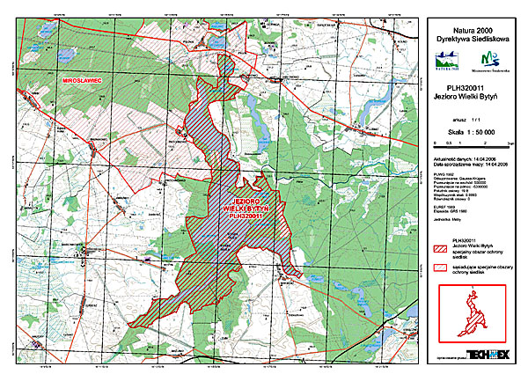
Duże jezioro (gł. 41m, pow. 877 ha) położone w głębokiej rynnie, o nieregularnej linii brzegowej, ze skarpami do 30 m, pociętej licznymi parowami i wąwozami porośniętymi lasami z dużym udziałem starych buczyn; w obniżeniach w pobliżu potoków wpadających do jeziora krajobraz urozmaicają bagna i torfowiska. Około 45% rezerwatu stanowią wody (Jez. Wielki Bytyń z zatokami Mała Krępa, Nakielska Łęka i Zdobowska Łęka oraz Jez. Bytyniec). W krajobrazie rezerwatu powierzchniowo dominują lasy, często o charakterze starodrzewi, z sędziwymi okazami buka i dęba. Duży areał zajmują kwaśne buczyny niżowe Luzulo pilosae-Fagetum, wśród których rozwinęły się na glebach uboższych acydofilne dąbrowy Calamagrostio-Quercetum w odmianie zachodniopomorskiej. Najżyźniejsze gleby rezerwatu są porośnięte przez łęgi i olsy Ribo nigri-alnetum i Fraxino-Alnetum. Dużą osobliwością geobotaniczną rezerwatu są źródliska z rzeżuchą gorzką, śledziennicą skrętolistną i turzycą rzadkokłosą.
Ogólna charakterystyka obszaru:
„PUSZCZA NAD GWDĄ”
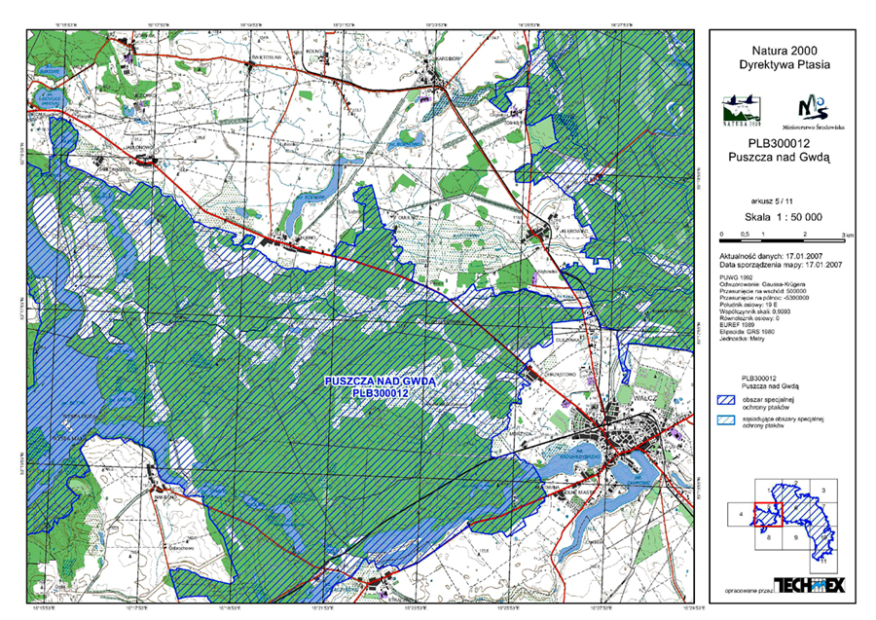

Jest to rozległy kompleks leśny obejmujący w większości bory sosnowe, a na dnie i zboczach dolin – lasy liściaste i mieszane. Silnie urozmaicona, postglacjalna rzeźba terenu przyczynia się do zróżnicowania siedlisk. Wokół jezior (głównie eutroficznych, ale również dystroficznych z cennymi gatunkami i zbiorowiskami roślinnymi) o powierzchni od kilku do kilkudziesięciu ha, utrzymują się rozległe torfowiska niskie, przejściowe i wysokie oraz tereny podmokłe.
Jest to również obszar źródliskowy kilku rzek. W obrębie ostoi znajdują się także połacie łąk kośnych; pola orne mają niewielki udział powierzchniowy. Na terenie ostoi zachowały się umocnienia Wału Pomorskiego z lat 1934-1945 (Nadarzyce, Szwecja, Jastrowie) - potencjalne zimowiska nietoperzy.
Występuje tutaj, co najmniej 8 gatunków ptaków z Załącznika I Dyrektywy Ptasiej, 5 gatunków z Polskiej Czerwonej Księgi (PCK).

Bardzo ważna występuje w regionie ostoja lęgowego lelka, lerki i dzięcioła czarnego. W okresie lęgowym obszar zasiedlany jest, co najmniej 1% populacji krajowej (C3 i C6) następujących gatunków ptaków: dzięcioł czarny, gągoł, kania czarna (PCK), kania ruda (PCK), lelek, lerka, nurogęś, puchacz (PCK) i rybołów (PCK).
„Puszcza nad Gwdą” to rozległy kompleks leśny z dobrze zachowanymi naturalnymi zbiorowiskami wodno-błotnymi stanowiący stanowisko rzadkich i zagrożonych gatunków zwierząt i roślin naczyniowych oraz bogatej flory mszaków i roślin naczyniowych. Jest jednym z 5 wolno żyjących stad żubra w Polsce (ok. 25 os.).
W obrębie obszaru specjalnej ochrony znajdują się czyste nizinne rzeki - dopływy Gwdy (Płytnica, Rurzyca i Piława) o charakterze "pstrągowym". Częste jest występowanie dobrze wykształconych rozległych kompleksów źródliskowych ze specyficzną szatą roślinną. Występują tu cenne lasy liściaste (głównie buczyny), z licznymi oczkami wytopiskowymi w okolicach Wałcza (Bukowina).
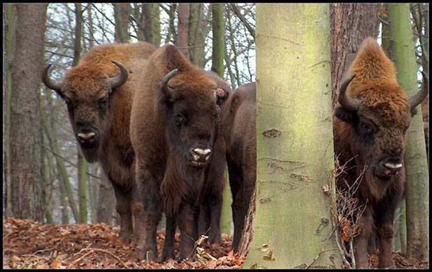

Fot. Widok na stado żubrów.

4.2. Inne cenne obszary i obiekty.
Wokół Jabłonowa występuje kilka obszarów nie objętych żadną z form ochrony. Obszary te są ważne dla zachowania różnorodności biologicznej flory i fauny. Bytujące tam zwierzęta i rosnące rośliny należą to taksonów objętych ochroną gatunkową i z tego powodu degradacja tych miejsc jest zabroniona. Występują skupiska starodrzewu, aleje i szpalery, które mogą w przyszłości zostać zakwalifikowane jako pomniki przyrody lub użytki ekologiczne.

Należą do nich:
Opis obszaru
Lokalizacja: Aleja przy drodze nr 10 na odcinku Piecnik – Jabłonowo – granica gminy.
Skład gatunkowy: klon zwyczajny, lipa drobnolistna, długość alei 3100 m, obwód 102 – 188 cm.
Walory biocenotyczne: Istotna rola krajobrazowa i ekranowa. Jedyne nasadzenia z II połowy XXw.

5. Uwarunkowania rozwoju systemów infrastruktury technicznej.

5.1. Zaopatrzenie w wodę.
W związku z tym, że stan zwodociągowania gminy jest dobry, planuje się połączenie w Jabłonowie znajdującej się tam studni poprzez kolonię Piecnik do Piecnika i Jabłonkowa.
Integralną częścią funkcjonowania systemu gminy w zakresie zaopatrzenia w wodę jest „ Plan zaopatrzenia w wodę w warunkach specjalnych dla gminy i miasta Mirosławiec”, którym w warunkach specjalnych należy się posługiwać.

5.2. Odprowadzanie ścieków.
Wieś Jabłonowo tak jak i pozostałe miejscowości wchodzące w skład sołectwa nie jest skanalizowana i podłączona do oczyszczalni ścieków. Na terenie wsi zamieszczona jest jedna przydomowa oczyszczalnia. Pozostali mieszkańcy korzystają z przydomowych szamb bezodpływowych.

5.3. Zagospodarowanie odpadów.
Wywozem i utylizacją odpadów stałych na terenie sołectwa zajmuje się firma Spółka Cywilna Robót Publiczno-Drogowych z siedzibą w Mirosławcu. Na każdej posesji znajduje się pojemnik na śmieci, który jest opróżniany w regularnych odstępach czasu. Składowisko odpadów stałych ulokowane są przy trasie pomiędzy Mirosławcem, a Mirosławcem Górnym.

5.4. Zasilanie elektroenergetyczne.
Jabłonowo jest zelektryfikowane i obsługiwane przez Rejon Energetyczny mieszczący się w Mirosławcu. Właścicielem sieci energetycznej jest ENEA S.A. Zasilanie w energię elektryczną odbywa w ten sam sposób, co w przypadku pozostałej części Gminy Mirosławiec. Do Głównego Punktu Zasilania obsługującego całą gminę doprowadzona jest linia wysokiego napięcia WN 110 k V z kierunku Wałcza. Mieszkańcy sołectwa korzystają z energii elektrycznej rozprowadzanej poprzez system linii średniego napięcia SN 15 kV oraz linii niskiego napięcia NN po transformacji w stacjach transformatorowych.

5.5. Zaopatrzenie w gaz i ciepłownictwo.

Przez teren gminy przebiega gazociąg wysokiego ciśnienia o średnicy Dn 250 mm przesyłający gaz ziemny naazotowany podgrupy GZ – 35 ze złóż w rejonie Ostrowa Wielkopolskiego do Szczecina oraz odgałęzienie Dn 150 mm w kierunku Złocieńca.
Zgodnie z „Koncepcją programową gazyfikacji gminy Mirosławiec”, opracowaną w 1996r., Jabłonowo objęte jest programem związanym z zasilaniem w gaz ziemny zaazotowany i znajduje się w II rejonie. W obrębie Jabłonowa jest projektowana stacja redukcyjno – pomiarowa I stopnia, o wydajności Q = 1600 Nm³/h. Zaopatrzenie odbiorców w gaz z sieci średniego ciśnienia odbywa się poprzez reduktory domowe.
Na terenie Jabłonowa nie ma systemów ciepłowniczych. Mieszkańcy korzystają z ogrzewań lokalnych.

5.6. Telekomunikacja.
Jabłonowo obsługiwane jest przez Telekomunikację Polską S.A. Wszyscy mieszkańcy mają dostęp do sieci telekomunikacyjnej. Telefonów stacjonarnych nie posiadają osoby, które nie wyraziły zgody na przyłączenie. Na terenie sołectwa oraz w pozostałej części gminy występują centrale automatyczne sprzężone liniami podziemnymi, napowietrznymi oraz światłowodami.

5.7. Komunikacja.
Przez Jabłonowo przechodzi droga krajowa nr 10, która podlega Wojewódzkiemu Zarządowi Dróg. Obecnie jest ona wyremontowana, przez całą wieś przebiegają również chodniki z kostki polbrukowej. Poza tym przez wieś przechodzą drogi gminne asfaltowe oraz utwardzone. Komunikacja autobusowa prowadzona jest przez Przedsiębiorstwo Komunikacji Samochodowej w Wałczu oraz prywatnych przedsiębiorców.

6. Ludność.

Liczba ludności w latach 2000 - 2006

Rok | Liczba mieszkańców
2000 | 248
2001 | 244
2002 | 246
2003 | 250
2004 | 242
2005 | 243
2006 | 241

Tabela: Struktura wiekowa Jabłonowa w roku 2006
Przedział wiekowy | Jabłonowo | Pilów
Do 3 lat | 9 | 1
Od 4-5 | 7 | 0
6 lat | 0 | 0
7-13 lat | 30 | 0
14-16 lat | 18 | 1
17- 24 lat | 34 | 2
25- 34 lat | 32 | 2
35- 44 lat | 29 | 3
45- 54 lat | 31 | 1
55- 65 lat | 19 | 1
66 i powyżej | 19 | 2
Razem: | 228 | 13

7. Oświata.

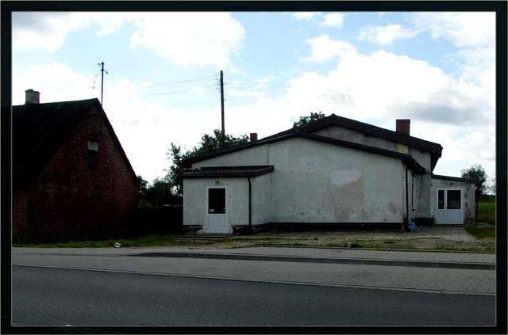
Dzieci i młodzież zamieszkująca sołectwo Jabłonowo uczęszcza do Zespołu Szkół w Piecniku, który składa się z Oddziału Zerowego, Szkoły Podstawowej oraz Gimnazjum. Dzieci dowożone są komunikacją autobusową ( PKS Wałcz ). W roku szkolnym dowóz dzieci jest prowadzony autobusem szkolnym GIMBUS. Młodzież ponadgimnazjalna, uczęszcza przeważnie do szkół zawodowych i średnich znajdujących się w mieście powiatowym Wałcz. W ramach poprawienia dostępności do edukacji w sołectwie Jabłonowo przewidywany jest remont oraz wyposażenie miejscowej świetlicy wiejskiej.

Fot. Widok na świetlicę w Jabłonowie od strony drogi krajowej nr 10.
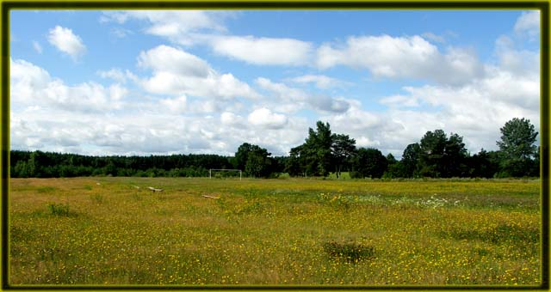

Fot. Widok na boisko w Jabłonowie.

Tabela: Liczba uczniów z Jabłonowa uczęszczająca do ZS w Piecniku.
Rok szkolny | Zespół Szkół w Piecniku
Rok szkolny | Liczba uczniów
2004/2005 | 41
2005/2006 | 41
2006/2007 | 35

8. Ochrona zdrowia, opieka społeczna i bezpieczeństwo.

8.1. Ochrona zdrowia.

Mieszkańcy wsi Jabłonowo na szczeblu podstawowym korzystają z opieki medycznej w ośrodku zdrowia w Mirosławcu. Natomiast w przypadku poradnictwa specjalistycznego można korzystać z usług ośrodków zdrowia oraz szpitali w mieście powiatowym Wałcz. W ramach poradnictwa specjalistycznego również w Ośrodku Zdrowia w Mirosławcu prowadzone są dyżury oraz wstępne badania przez lekarzy pierwszego kontaktu.

8.2. Bezpieczeństwo publiczne.

Bezpieczeństwa Publicznego strzeże 8 policjantów z Komisariatu Policji w Mirosławcu. Podlegają oni bezpośrednio pod Komendę Powiatową Policji w Wałczu. Bezpieczeństwa strzegą również strażacy z Ochotniczej Straży Pożarnej w Mirosławcu oraz Piecniku. Dysponują oni sprzętem m.in. do udzielania ratownictwa medycznego. W celu zwiększenia bezpieczeństwa publicznego w latach 90 powołano także Straż Miejską (S.M. liczy dwóch strażników), która działa w ramach struktur Urzędu Gminy i Miasta Mirosławiec.

9. Rolnictwo i leśnictwo.

Na terenie Jabłonowa dominującą rolę odgrywa rolnictwo. W Urzędzie Gminy i Miasta w Mirosławcu jest zarejestrowanych dwadzieścia siedem gospodarstw rolnych, z czego największy procent stanowią osoby posiadające do 5 ha gruntów ( 40% ).

9.1. Warunki glebowe.

W strukturze gruntów ornych na terenie gminy dominują gleby średnie i słabe, co w znacznym stopniu ogranicza dobór roślin uprawnych i ich plony. To samo dotyczy trwałych użytków zielonych, które położone są w siedliskach charakteryzujących się wadliwymi stosunkami wodnymi. Struktura gleb znajdujących się na terenie sołectwa rozkłada się pomiędzy III, IV oraz V klasą bonitacyjną. Gleby mają charakter polodowcowy.

9.2. Właściwości agrochemiczne gleb.
Zestawienie gleb bardzo kwaśnych i kwaśnych, potrzeb wapnowania koniecznych i potrzebnych oraz zawartości bardzo niskiej i niskiej P, K i Mg w % UR w Jabłonowie:

Wieś | Gleby bardzo kwaśne  i kwaśne | Potrzeby wapnowania  konieczne i potrzebne | Zawartość bardzo niska i niska
Wieś | Gleby bardzo kwaśne  i kwaśne | Potrzeby wapnowania  konieczne i potrzebne | P | K | Mg
Jabłonowo | 83 | 59 | 65 | 6 | 15

Gleby bardzo kwaśne (pH < 4,5 ) wymagają natychmiastowego wapniowania. W przeciwnym razie można się spodziewać znacznej obniżki plonów, w porównaniu z plonami uzyskanymi na glebach o odczynie wyższym. Dawki CaO w t/ha wynosić będą odpowiednio 1,42 do 2,99. Znaczne zróżnicowanie występuje również w zawartości przyswajalnych form fosforu, potasu i magnezu. Znaczne niedobory tych pierwiastków mogą wynikać za zbyt niskiego lub jednostronnego nawożenia, które prowadzi do ubożenia gleb i nie zaspokaja potrzeb wartości bardzo niskiej i niskiej magnezu, powinny być wapnowane, co drugą rotację wapnem magnezowym.
9.3. Struktura obszarowa gospodarstw indywidualnych.

Wieś | Liczba gospodarstw w przedziałach obszarowych (ha)
Jabłonowo | do 5 | 5 - 10 | 10 - 15 | 15 - 30 | >30 | Ogółem
Jabłonowo | 7 | 1 | 4 | 5 | 2 | 19
Dane ODR Bonin 1999r.

Wykaz gospodarstw rolnych
Indywidualne gospodarstwa | Powierzchnia w ha | Liczba gospodarstw
do 5 ha | 27,13 | 11
5-10 ha | 38,5 | 5
10-15 ha | 50,99 | 4
15-30 ha | 66,47 | 3
powyżej 30 ha | 840,18 | 4
Razem: | 1023,27 ha | 27

9.4. Ekosystemy leśne.

Obszar Jabłonowa porośnięty jest w mniejszym stopniu niż pozostałe miejscowości gminy Mirosławiec ekosystemami leśnymi. Zdecydowaną przewagę odgrywają tutaj siedliska boru świeżego z enklawami boru mieszanego świeżego i olsu.

- Turystyka.

Jabłonowo jest obszarem preferowanym do rozwoju turystki, rekreacji i wypoczynku ze względu na atrakcyjność terenu dla wypoczywających. Preferowany obszar do zabudowy letniskowej znajduje się w obrębie bliskiego sąsiedztwa z Jabłonkowem, na terenie, którego znajdują się jeziora: Drzewoszewo i Bytyń Wielki, przy czym w rejonie jeziora Drzewoszewo istnieje możliwość dopuszczenia wszelkiej zabudowy kubaturowej. W rejonie jeziora Wielki Bytyń brak jest zezwolenia na indywidualną zabudowę letniskową. Udogodnieniem dla potencjalnych turystów jest dobre połączenie komunikacyjne z sołectwem, gdyż znajduje się ono w odległości 16 km od Mirosławca i 14 km od Wałcza.
W celu uatrakcyjnienia obszarów turystycznych na obrzeżu rezerwatu Bytyń Wielki, poza poszerzeniem terenów o rejon jezior Głębokiego i Babkowego w ramach podnoszenia rangi ochrony terenów przyrodniczych, należy przeprowadzenie analizy funkcjonowania zapisów regulacyjnych rezerwatu i poczynić starania prawne w Ministerstwie Ochrony Środowiska o ewentualne zmiany (np. wyznaczenie szlaku łodzi wiosłowych na linii Drzewoszewo – Próchnowo).
Zaplecze turystyczne sołectwa Jabłonowa wymaga stworzenia ścieżki pieszo – rowerowej pomiędzy Jabłonowem a Piecnikiem. Również, aby zwiększyć atrakcyjność turystyczną sołectwa należałoby w większym stopniu wykorzystać naturalne zasoby sołectwa ( lasy, jeziora, itp.) oraz zagospodarować teren przy świetlicy wiejskiej.
W ramach realizacji działania polegającego na zwiększeniu atrakcyjności turystycznej sołectwa, poprzez wykorzystanie naturalnych zasobów zostały zaplanowane zadania celem poprawienia oznaczeń informujących o atrakcjach turystycznych, udostępnienie w świetlicy wiejskiej materiałów z informacją turystyczną oraz w przyszłości organizowanie imprez cyklicznych związanych z promocją obszaru sołectwa.

11. Uproszczona Analiza SWOT.

Mocne strony | Słabe strony
- Walory krajoznawczo-turystyczne (bliskie sąsiedztwo jednego z największych akwenów wodnych byłego województwa pilskiego, ośrodki wypoczynkowe).  - Walory przyrodnicze (występowanie żubrów, rezerwaty przyrody nad jeziorem Bytyń).  - Dobre położenie (bliskość trasy krajowej nr10 łączącej Szczecin z Bydgoszczą).  - Potencjalne tereny pod inwestycje.  - Uaktywnienie zespołu sportowego i udział w rozgrywkach sportowych,  - Posiadanie boiska sportowego.  - Potencjał ludzki (prężnie działająca Rada Sołecka, otwarta społeczność zamieszkująca sołectwo).  - Dobrze rozwinięta linia autobusowa. | - Wysokie bezrobocie powodowane zamknięciem pod koniec lat 80-tych PGR-u.  - Ubożenie społeczeństwa.  - Przewaga osób posiadających wykształcenie nie odpowiadające zapotrzebowaniu rynkowemu.  - Brak dobrze rozwiniętej infrastruktury budynków użyteczności publicznej.  - Słaba jakość gruntów.  - Brak dróg prowadzących nad jezioro Bytyń i inne atrakcje turystyczne.  - Brak szerokopasmowego dostępu do Internetu.

Szanse | Zagrożenia
- Wzrost popytu na ofertę turystyczną  (promocja w mediach, Internecie).  - Zwiększenie się dostępności do kapitałów  pochodzących z Unii Europejskiej.  - Migracja ludności z terenów  zurbanizowanych na tereny wiejskie –  migracja zawodowa, letniskowa i  emerytalna.  - Dokształcanie społeczeństwa.  - Rozwój infrastruktury technicznej oraz  sportowo – rekreacyjnej. | - Dewastacja środowiska oraz rozwinięcie  silnej pozycji konkurencyjnej ościennych  gmin w sektorze turystycznym.  - Odpływ wykształconego kapitału  ludzkiego (migracja młodzieży do  dużych miast).  - Starzenie się społeczeństwa.  - Rosnące bezrobocie – degradacja  społeczeństwa (patologie, przestępczość).

12. Misja i cele strategiczne dla wsi Jabłonowo

„Wieś zapewniająca poprawę jakości życia mieszkańców, atrakcyjna pod względem turystycznym, dająca zatrudnienie jej mieszkańcom, kultywująca tradycję, dbająca o swój potencjał przyrodniczy oraz bezpieczna z rozwiniętą infrastrukturą techniczną.”

Cele strategiczne

Realizacja określonej misji wymaga dokładnego sprecyzowania celów strategicznych, które są gwarancją realizacji zadań zmierzających do spełnienia wyznaczonej dla sołectwa Jabłonowo misji.
Cel strategiczny I
Wzrost atrakcyjności poprzez właściwe zagospodarowanie przestrzeni publicznej.
Cel ma służyć zaspokojeniu potrzeb społecznych, kulturalnych oraz rekreacyjnych mieszkańców wsi. Osiągnięcie powyższego stanu będzie możliwe poprzez realizację poniższych zadań:
- Zagospodarowanie terenu wokół świetlicy wiejskiej, w szczególności:
  - poprawa nawierzchni oraz ogrodzenia,
  - założenie pasu zieleni,
  - ustawienie ławek oraz kosza na śmieci.
- Budowa placu zabaw, poprzez:
- zakup odpowiednich urządzeń (huśtawek, karuzeli, zestawu do koszykówki, zestawu dwuwieżowego),
- ustawienie ławek oraz kosza na śmieci.
- Modernizacja boiska sportowo – rekreacyjnego, poprzez:
- wykonanie robót ziemnych i pomiarowych,
- założenie nowego ogrodzenia,
- wykonanie nawierzchni trawiastej siewem,
- zakup elementów wyposażenia sportowego (słupki, siatka),
- montaż ławek oraz ustawienie koszy na śmieci.

- Zapewnienie mieszkańcom wsi stałego dostępu do sieci komputerowej, poprzez:
- budowę społeczeństwa informacyjnego,
- zapewnienie publicznego punktu dostępu do Internetu.
- Budowa ścieżki pieszo – rowerowej do Piecnika równoległej do drogi krajowej nr 10, poprzez:
- wykonanie dokumentacji technicznej z niezbędnymi uzgodnieniami i pozwoleniami oraz sporządzenie kosztorysu inwestorskiego i ofertowego.
- rozpoczęcie robót budowlanych celem wykonania traktu pieszo – rowerowego o nawierzchni typu Polbruk o grubości 6 mm na podbudowie cementowo – piaskowej.

Cel strategiczny II
Wzrost bezpieczeństwa na wsi oraz modernizacja infrastruktury technicznej.
Określony cel ma służyć przede wszystkim poprawie bezpieczeństwa na obszarach wiejskich, co w znacznym stopniu wpłynie na wzrost jakości życia na wsi.
Cel ten zostanie osiągnięty dzięki realizacji następujących zadań:
- Poprawa bezpieczeństwa poprzez budowę chodnika, remontu ogrodzenia cmentarza.
- Budowa drogi gminnej wewnątrz wsi.
- Kanalizacja wsi.

Cel strategiczny III

Wspieranie rozwoju turystyki oraz zachowanie dziedzictwa kulturowego.

Cel zostanie osiągnięty poprzez promocję walorów turystycznych obszaru, a także odbudowę i poprawę stanu dziedzictwa kulturowego i przyrodniczego wsi. Realizacja określonych zadań przyczyni się do wzrostu atrakcyjności turystycznej wsi Jabłonowo.
- Promowanie i szerzenie agroturystki.
- Organizacja imprez sportowych i kulturalnych.
- Propagowanie działalności Koła Gospodyń Wiejskich.

Cel strategiczny IV

Wspieranie rolnictwa oraz działalności gospodarczej z utrzymaniem i ochroną walorów przyrodniczych.
Określony cel ma głównie służyć rozwojowi rolnictwa, jak również spowodować wzrost przedsiębiorczości z wykorzystaniem i poszanowaniem naturalnych zasobów przyrodniczych miejscowości. Stworzenie lepszych warunków życia i co za tym idzie zwiększenie dochodów mieszkańców wsi byłoby możliwe poprzez doprowadzenie do dywersyfikacji prowadzonej działalności rolniczej oraz stworzenie warunków rozwoju działalności pozarolniczej.

Przedstawione powyżej cele strategiczne wiążą się z realizacją zadań wspierających rozwój obszarów wiejskich, tworzenie warunków do przekształceń w rolnictwie, powstania różnorodnej, wielokierunkowej działalności gospodarczej oraz alternatywnych źródeł utrzymania na wsi. Ponadto zapewniają one stałą poprawę warunków życia, zamieszkania i bezpieczeństwa mieszkańców. Wpływają również na promocję turystyki wiejskiej i agroturystyki poprzez wykorzystanie potencjału turystycznego, historycznego i przyrodniczego.

13. Ankieta dla potrzeb Planu Odnowy Miejscowości dla Jabłonowa na lata 2007 – 2015

W 2007 roku w Jabłonowie odbyło się zebranie z mieszkańcami wsi, podczas którego została przeprowadzona ankieta dla potrzeb Planu Odnowy Miejscowości na lata 2007 – 2015.
Ankieta składała się z 8 punktów z planowanymi inwestycjami dla wsi Jabłonowo:
1. Stały dostęp do Internetu:
- Budowa społeczeństwa informacyjnego
- Publiczny punkt dostępu do Internetu
2. Dokończenie remontu świetlicy wraz z zagospodarowaniem terenu wokół świetlicy.
- Modernizacja boiska.
- Kanalizacja wsi.
- Plac zabaw koło stawu, zagospodarowanie terenu.
- Ścieżka pieszo – rowerowa do Piecnika.

Wyniki ankiety:
Nazwa zadania | Liczba osób, które oddały głos na daną inwestycję | Liczba uzyskanych punktów | Miejsce w rankingu
Stały dostęp do Internetu  - Budowa społeczeństwa informatycznego  - Publiczny punkt dostępu do Internetu | 11 | 31 | III
Dokończenie remontu świetlicy wraz z zagospodarowaniem terenu wokół świetlicy. | 29 | 69 | I
Modernizacja boiska. | 19 | 29 | IV
Kanalizacja wsi. | 25 | 46 | II
Plac zabaw koło stawu, zagospodarowanie terenu. | 12 | 18 | V
Ścieżka pieszo – rowerowa do Piecnika. | 6 | 8 | VI

Priorytetowymi inwestycjami dla mieszkańców Jabłonowa okazały się:
- Dokończenie remontu świetlicy wraz z zagospodarowaniem terenu wokół świetlicy.
- Kanalizacja wsi.
- Stały dostęp do Internetu:
  - Budowa społeczeństwa informacyjnego
  - Publiczny punkt dostępu do Internetu

14. Harmonogram wdrażania Planu Odnowy Miejscowości dla Jabłonowa w latach
2007 – 2015.

Lp. | Rodzaj projektu | Czas  realizacji | Kwota  (zł) |  |  | Uwagi
Lp. | Rodzaj projektu | Czas  realizacji | Budżet | PROW | Ogółem | Uwagi
1. | Budowa placu zabaw | 2007 –2008 | 10 500 | 10 500 | 21 000 | Działanie:  „Odnowa i rozwój wsi”
2. | Zagospodarowanie terenu wokół świetlicy | 2009 | 50 000 | 50 000 | 100 000 | Działanie:  „Odnowa i rozwój wsi”
3. | Modernizacja boiska | 2010 | 25 000 | 25 000 | 50 000 | Działanie:  „Odnowa i rozwój wsi”
4. | Ścieżka pieszo – rowerowa do Piecnika | 2012 | 350 000 | 350 000 | 700 000 | Działanie:  „Odnowa i rozwój wsi”
5. | Kanalizacja wsi | 2012 –2014 | 250 000 | 250 000 | 500 000 | Działanie:„Podstawowe usługi dla gospodarki i ludności wiejskiej”
RAZEM: |  |  | 685 500 | 685 500 | 1 371 000 zł

15. Szacunkowy kosztorys planowanego przedsięwzięcia na lata 2007 - 2008

15.1. Kosztorys budowy placu zabaw.

Wstępny kosztorys budowy placu zabaw w Jabłonowie
Lp. | Opis | Ilość | Wartość  (zł)
1. | Zakup i montaż huśtawki ramieniowej pojedynczej w wersji dla malucha | 1 szt. | 3 563
2. | Zakup i montaż huśtawki podwójnej wysokiej | 1 szt. | 4 275
3. | Zakup i montaż karuzeli krzyżowej | 1 szt. | 3 627
4. | Zakup i montaż huśtawki wagowej podwójnej | 1 szt. | 2 553
5. | Zakup i montaż tablicy informacyjnej z regulaminem | 1 szt. | 956
6. | Zakup i montaż kosza na śmieci | 1 szt. | 652
7. | Zakup i montaż ławko - stołów | 2 szt. | 4 000
Wartość kosztorysowa robót bez podatku VAT |  |  | 19 626
Podatek VAT |  |  | 1 374
Ogółem wartość kosztorysowa robót |  |  | 21 000 zł

16. Opis planowanych zadań ze wskazaniem ich wpływu na rozwój miejscowości z uwzględnieniem zgodności z charakterem i krajobrazem kulturowym miejscowości.

1. Budowa placu zabaw

Na terenie miejscowości Jabłonowo istnieje konieczność wymiany urządzeń istniejącego placu zabaw oraz odnowa terenu wokół niego. Niestety współcześnie wiele zainteresowań i zabaw dzieci, zwłaszcza najmłodszych powoduje, iż coraz więcej czasu spędzają one w pomieszczeniach, co w rezultacie wpływa na spadek poziomu ich aktywności ruchowej. Z tego względu, urządzenie placu zabaw miałoby pozytywny wpływ na rozwój umiejętności ruchowych dzieci, zapewnienie im możliwości aktywnego spędzania czasu a w konsekwencji na ich rozwój socjo – emocjonalny i zdolności percepcji. Gry wymagające ruchu rozwijają ważne umiejętności fizyczne i socjalne, które mają znaczenie dla dobra dziecka, w jego przyszłym rozwoju i nauce. Właściwa kombinacja dobranych urządzeń zapewniałaby wszechstronną możliwość wykonywania różnych ćwiczeń, np. nad równowagą i kontrolą nad własnym ciałem. Projekt i konstrukcja placu zabaw oraz wyposażenie w poszczególne elementy ściśle podlegałoby kontroli pod względem bezpieczeństwa i minimalizowania występowania wypadków na skutek wad konstrukcyjnych i niewłaściwego rozstawienia urządzeń. Projekt budowy placu zabaw obejmuje teren nieopodal świetlicy wiejskiej. Połączenie tych dwóch elementów stanowiłoby wiejskie centrum kulturalno – rozrywkowe, umożliwiające jej mieszkańcom uczestnictwo w życiu kulturalnym a najmłodszym rozrywkę i rekreację. Projekt budowy placu zabaw został opracowany na podstawie informacji o środowisku, w które wkomponowany ma zostać plac zabaw. Proponowane wyposażenie służyć winno przede wszystkim aktywnym działaniom jej potencjalnych użytkowników, jak również ważną kwestią jest jego wygląd ogólny i dostosowanie kształtów do warunków i architektury otoczenia. Poszczególne elementy wyposażenia placu zabaw winny być przyjazne dla środowiska naturalnego. Ochrona drewna, antykorozyjna konserwacja części metalowych oraz zabezpieczenie sklejki mają za zadanie przedłużyć okres użytkowy na wiele lat.

Obrana metoda musi zapewnić oszczędność surowców, energii, redukcję emisji do atmosfery oraz prowadzenie oszczędnej gospodarki zasobami.
Powyższe zadanie wpisuje się w działanie: „Odnowa i rozwój wsi”, którego jednym z celów jest poprawa jakości życia na obszarach wiejskich.

2. Zagospodarowanie terenu wokół świetlicy.

Zakres prac planowanych do wykonania w ramach projektu obejmuje między innymi: budowę nawierzchni z kostki betonowej typu "Polbruk" chodników o grubości kostki 6 cm, oraz parkingu. Zagospodarowanie terenu ukierunkowane jest na utworzenie terenów zieleni wokół budynku poprzez odchwaszczenie, wykoszenie oraz wzdłuż ogrodzenia nasadzenia drzew i krzewów iglastych, a także w ramach utrzymania porządku i czystości postawienie koszy na śmieci. Dokonanie powyższych zadań przyczyni się do funkcjonalnego i estetycznego zagospodarowania przestrzeni publicznej wokół świetlicy wiejskiej.

3. Modernizacja boiska.

Celem zadania jest podniesienie walorów sportowo – rekreacyjnych miejscowości oraz poprawa dostępu młodzieży i dzieci z terenu wiejskiego do infrastruktury sportowej na terenie sołectwa. Powyższe zadania są elementarnymi działaniami ukierunkowanymi na sferę społeczno – kulturalną życia mieszkańców Jabłonowa. W celu zapewnienia realizacji planowanych działań niezbędny jest remont istniejącego boiska wiejskiego o nawierzchni trawiastej, zaspokajające potrzeby lokalne mieszkańców, przyczyniające się do popularyzacji uprawniania czynnego sportu i rekreacji. Boisko oraz wspólne gry uaktywnią miejscowy potencjał społeczny oraz przywrócą wśród mieszkańców dawną tradycję niedzielnych rozgrywek sportowych organizowanych we wsi i organizację innych imprez lokalnych. Modernizacja istniejącego obiektu umożliwi, także wyrównanie szans uczniów pochodzących z terenu wiejskiego. Boisko ma być miejscem organizacji czasu wolnego w okresie letnim dla dzieci i młodzieży.

Ma również zapoczątkować realizację wspólnych przedsięwzięć na rzecz poprawy warunków i jakości życia na wsi, a w tym aktywnego wypoczynku i propagowania zdrowego trybu życia. Zrealizowana inwestycja przyczyniłaby się również do użytecznego zagospodarowania terenu, poprzez powstanie nowych powierzchni zielonych: tj. trawników, drzew, krzewów ozdobnych. Zakres prac obejmowałby między innymi: wykonanie ogrodzenia, robót ziemnych, montaż nowych bramek, słupków i koszy na śmieci. Obecnie stan techniczny boiska i jego najbliższe otoczenie jest na tyle niezadawalający, że wymaga natychmiastowego remontu i modernizacji. Wyremontowane boisko będzie stanowiło wizytówkę wsi. W uzasadnieniu przedsięwzięcia należy zauważyć, że projekt, choć nie przynosi bezpośrednich korzyści materialnych, wpływa na każdą dziedzinę życia a przede wszystkim zaspokoi potrzeby mieszkańców w sferze społeczno – kulturalnej. Realizacja projektu będzie katalizatorem przemian społecznych oraz bezpośrednio przełoży się na różne dziedziny życia mieszkańców wsi.
Powyższe zadanie wpisuje się w działanie: „Odnowa i rozwój wsi”, którego jednym z celów jest poprawa jakości życia na obszarach wiejskich.

4. Budowa ścieżki pieszo – rowerowej z Jabłonowa do Piecnika

Jednym z podstawowych problemów, z którymi boryka się większość polskich gmin, a zwłaszcza gmin wiejskich i małych miejscowości jest niski poziom wyposażenia infrastruktury drogowej. Taki stan rzeczy tworzy barierę dla zwiększenia poziomu inwestycji lokalnych i zewnętrznych oraz ogranicza mobilność zawodową mieszkańców tychże obszarów. Problem ten nie ominął również gminy i miasta Mirosławiec, która jest gminą typowo miejsko – wiejską. W jej obrąb wchodzi 11 sołectw w tym miejscowość Jabłonowo, która położona jest w południowo-wschodniej części gminy, granicząca między innymi z sołectwem Piecnik. Miejscowość leży przy trasie krajowej nr 10 łączącej Szczecin z Bydgoszczą charakteryzująca się dużym natężeniem ruchu i związanym z tym niebezpieczeństwem wypadków drogowych z udziałem pieszych i rowerzystów. Celem zbudowania traktu pieszo – rowerowego prowadzącego z miejscowości Jabłonowo do Piecnika jest przede wszystkim zapewnienie łączności między sąsiadującymi sołectwami uwzględniający aspekt bezpiecznego przemieszczania się dzieci i młodzieży uczęszczających do Zespołu Szkół w Piecniku.

Brak ciągu komunikacyjnego dla pieszych i rowerzystów wpływa również negatywnie na atrakcyjność turystyczną tej części gminy, stanowiąc barierę możności niezmotoryzowanego przemieszczania się i zwiedzania wartościowych pod względem przyrodniczym i krajobrazowym przyległych terenów.
Realizacja planowanej inwestycji objęłaby swym zakresem przede wszystkim wykonanie dokumentacji projektowej wraz z niezbędnymi uzgodnieniami i pozwoleniami oraz wykonawstwo kosztorysu inwestorskiego i ofertowego, a także realizację prac technicznych celem budowy traktu pieszo – rowerowego o długości około 3,5 km prowadzącego z Jabłonowa do Piecnika, na podbudowie cementowo – piaskowej o nawierzchni typu Polbruk.
Wykonanie powyższego przedsięwzięcia należy traktować jako jeden z elementów zagospodarowania przestrzennego mający na celu polepszenie warunków życia społeczności lokalnej. Przebieg trasy zgodnie z rzeźbą terenu, wzdłuż linii jeziora Piecnik, oddzielony pasem zieleni i rowem od intensywnie uczęszczanej drogi krajowej nr 10 stanowiłby niewątpliwie atut w ujęciu społecznym, przyrodniczym oraz gospodarczym.
Powyższe zadanie wpisuje się w działanie „Odnowa i rozwój wsi”, którego jednym z celów jest poprawa jakości życia na obszarach wiejskich.

5. Kanalizacja wsi.

Na terenie gminy Mirosławiec jedną z najważniejszych inwestycji z zakresu ochrony środowiska naturalnego są inwestycje wodno – kanalizacyjne, które przyczyniają się do prowadzenia racjonalnej gospodarki wodno – ściekowej w gminie, powodując dostosowanie parametrów jakościowych wody pitej, jak również utrzymują na stałym poziomie wskaźniki zanieczyszczeń w ściekach oczyszczonych odprowadzonych z oczyszczalni do wysokości poziomów wynikających z wydanego przez Starostę Wałeckiego pozwolenia wodno – prawnego.

Na terenach wiejskich nie ma masowego i skutecznego sposobu zbierania ścieków komunalnych i odprowadzania ich do oczyszczalni. Jedynym racjonalnym rozwiązaniem jest prawidłowo funkcjonujący i rozbudowany system sieci kanalizacyjnej, którego budowa stanowi inwestycję priorytetową dla mieszkańców gminy Mirosławiec. Zbieranie ścieków beczkowozami może być jedynie drobnym uzupełnieniem obejmującym pojedyncze, rozproszone posesje, gdzie doprowadzenie kanalizacji byłoby zbyt kosztowne. Należy podkreślić, że znaczna część ścieków sanitarnych na terenach sołectwa jest usuwana właśnie w ten sposób. Jednak najwięcej szkód wyrządzają nieszczelne szamba oraz gospodarstwa, które ścieki odprowadzają bezpośrednio do ziemi, skąd dostają się do potoków czy rzek. Ścieki z budynków mieszkalnych, posiadających wewnętrzną instalację kanalizacyjną, odprowadzane są do indywidualnych zbiorników bezodpływowych. Niestety większość ścieków rozlewana jest na pola bądź w przypadkowe miejsca. Część zanieczyszczeń wnika do gleby z nieszczelnych szamb, powodując skażenie środowiska.
Realizacja niniejszej inwestycji spowoduje wzrost rozwoju społeczno – gospodarczego poprzez poprawę stanu infrastruktury technicznej oraz doprowadzi do wyrównania szans rozwojowych terenów wiejskich oraz miejskich. Planowane zadanie przyczyni się również do uwolnienia nowych obszarów inwestycyjnych, dotąd niewykorzystanych ze względu na brak odpowiedniego uzbrojenia technicznego.
Planowane działanie zdecydowanie wpłynie na poprawę stanu środowiska wodno – gruntowego poprzez odprowadzenie zanieczyszczeń do gminnej oczyszczalni ścieków, co w konsekwencji zaowocuje zmniejszoną liczbą szamb bezodpływowych na terenie gminy Mirosławiec, jak również przyczyni się do diametralnego podniesienia standardu życia mieszkańców, rozwoju turystyki kwalifikowanej, krajoznawczej oraz wypoczynkowej opartej o działalność gospodarstw turystycznych.
Powyższe zadanie wpisuje się w działanie „Podstawowe usługi dla gospodarki i ludności wiejskiej”, którego jednym z celów jest poprawa jakości życia na obszarach wiejskich.

17. Materiały źródłowe

Plan Odnowy Miejscowości dla Jabłonowa w latach 2007 – 2015 został wykonany w oparciu o materiały dotyczące Gminy Mirosławiec zawarte w poniższych opracowaniach:
- „Studium Uwarunkowań i Kierunków Zagospodarowania Przestrzennego Gminy Mirosławiec” – Zarząd Gminy i Miasta Mirosławiec 2002 rok.
- „Waloryzacja Przyrodnicza Gminy Mirosławiec” – Biuro Konserwacji Przyrody w Szczecinie 2004 rok.
- „Waloryzacja Przyrodnicza Gminy Mirosławiec” (Aneks) – Biuro Konserwacji
Przyrody w Szczecinie 2004 rok.
- „Strategia Rozwoju Gminy i Miasta Mirosławiec na lata 2007 – 2013” – Gmina i
Miasto Mirosławiec 2006 rok.
- „Plan Gospodarki Odpadami dla Gminy i Miasta Mirosławiec” – Gmina i Miasto Mirosławiec 2006 rok.
- Opracowania własne Urzędu Gminy i Miasta Mirosławiec.
- Ankiety.

